**MỤC LỤC**

⬥CHƯƠNG 3. CÁC SỐ ĐẶC TRƯNG ĐO MỨC ĐỘ PHÂN TÁN CỦA MẪU SỐ LIỆU GHÉP NHÓM 2

▶BÀI 1: KHOẢNG BIẾN THIÊN – KHOẢNG TỨ PHÂN VỊ 2

Ⓐ. Tóm tắt kiến thức 2

Ⓑ. Phân dạng toán cơ bản 3

⬩Dạng ❶: Khoảng biến thiên 3

⬩Dạng ❷: Khoảng tứ phân vị 4

⬩Dạng ❸: Ứng dụng 5

Ⓒ. Dạng toán rèn luyện 6

⬩Dạng ❶: Câu trắc nghiệm nhiều phương án lựa chọn 6

⬩Dạng ❷: Câu trắc nghiệm đúng, sai 8

⬩Dạng ❸: Câu trắc nghiệm trả lời ngắn 16

## ⬥CHƯƠNG 3. CÁC SỐ ĐẶC TRƯNG ĐO MỨC ĐỘ PHÂN TÁN CỦA MẪU SỐ LIỆU GHÉP NHÓM

## ▶BÀI 1: KHOẢNG BIẾN THIÊN – KHOẢNG TỨ PHÂN VỊ

# Ⓐ. Tóm tắt kiến thức



 **➊. KHOẢNG BIẾN THIÊN**

* Khoảng biến thiên, kí hiệu $R$, của mẫu số liệu ghép nhóm là hiệu số giữa đầu mút phải của nhóm cuối cùng và đầu mút trái của nhóm đầu tiên có chứa dữ liệu của mẫu số liệu.
* **Chú ý:**
* Xét mẫu số liệu ghép nhóm được cho ở bảng sau:

**Bảng 1**



* Nếu $n_{1}$ và $n_{k+1}$ cùng khác 0 thì $R=u_{k+1}-u_{1}$.
  + Khoảng biến thiên của mẫu số liệu ghép nhóm luôn lớn hơn hoặc bằng khoảng biến thiên của mẫu số liệu gốc.
  + Khoảng biến thiên của mẫu số liệu ghép nhóm là giá trị xấp xỉ khoảng biến thiên của mẫu số liệu gốc và có thể dùng để đo mức độ phân tán của mẫu số liệu.
* Khoảng biến thiên $R=u_{k+1}-u_{1}$ chưa phản ánh được đầy đủ mức độ phân tán của phần lớn các số liệu. Hơn nữa, giá trị của $R$ thường tăng vọt khi xuất hiện giá trị ngoại lệ trong mẫu số liệu. Do đó, để phản ánh mức độ phân tán của số liệu, người ta còn dùng các số đặc trưng khác.

**➋. KHOẢNG TỨ PHÂN VỊ**

* Khoảng tứ phân vị của mẫu số liệu ghép nhóm cho ở Bảng 1, kí hiệu $Δ_{Q}$, là hiệu giữa tứ phân vị thứ ba $Q_{3}$ và tứ phân vị thứ nhất $Q_{1}$ của mẫu số liệu ghép nhóm đó, tức là: $Δ_{Q}=Q_{3}-Q_{1}.$
  + Khoảng tứ phân vị của mẫu số liệu ghép nhóm là giá trị xấp xỉ cho khoảng tứ phân vị của mẫu số liệu gốc và có thể dùng để đo mức độ phân tán của nửa giữa của mẫu số liệu (tập hợp gồm $50\%$ số liệu nằm chính giữa mẫu số liệu).
  + Khoảng tứ phân vị của mẫu số liệu ghép nhóm càng nhỏ thì dữ liệu càng tập trung xung quanh trung vị.
  + Khoảng tứ phân vị được dùng để xác định giá trị ngoại lệ trong mẫu số liệu. Giá trị $x$ trong mẫu số liệu là giá trị ngoại lệ nếu $x>Q_{3}+1,5Δ_{Q}$ hoặc $x<Q_{1}-1,5Δ_{Q}$.
* Khoảng tứ phân vị của mẫu số liệu ghép nhóm không bị ảnh hưởng nhiều bởi các giá trị ngoại lệ trong mẫu số liệu.



# Ⓑ. Phân dạng toán cơ bản

### ⬩Dạng ❶: Khoảng biến thiên

**☞Các ví dụ minh họa**

**Câu 1:** Cô Hà thống kê lại đường kính thân gỗ của một số cây xoan đào 6 năm tuổi được trồng ở một lâm trường ở bảng sau.



Hãy tìm khoảng biến thiên của mẫu số liệu ghép nhóm trên.

**Câu 2:** Sử dụng dữ liệu ở biểu đồ dưới đây. để chọn số thích hợp thay vào các vị trí được đánh dấu? ở bảng sau:

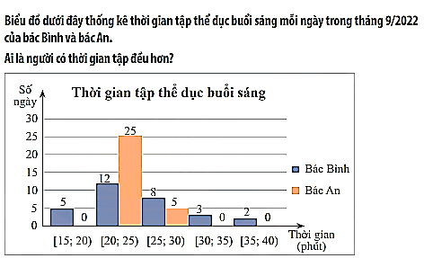

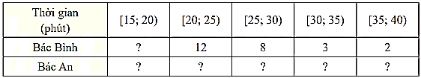

Hãy tìm khoảng biến thiên của mẫu số liệu ghép nhóm về thời gian tập thể dục buổi sáng mỗi ngày của bác Bình và bác An.

**Câu 3:** Thống kê thời gian sử dụng mạng xã hội trong ngày của các bạn Tổ 1, Tổ 2 lớp 12A, được kết quả như bảng sau:

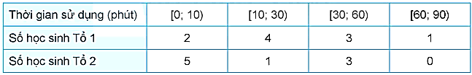

Tìm khoảng biến thiên cho thời gian sử dụng mạng xã hội của học sinh mỗi tổ và giải thích ý nghĩa.

### ⬩Dạng ❷: Khoảng tứ phân vị

**☞Các ví dụ minh họa**

**Câu 4:** Hãy tìm khoảng tứ phân vị của mẫu số liệu ghép nhóm trong Bảng sau thống kê cân nặng của 50 quả xoài Thanh Ca được lựa chọn ngẫu nhiên sau khi thu hoạch ở một nông trường.

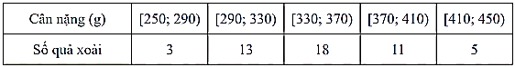

**Câu 5:** Hằng ngày ông Thắng đều đi xe buýt từ nhà đến cơ quan. Dưới đây là bảng thống kê thời gian của 100 lần ông Thắng đi xe buýt từ nhà đến cơ quan.

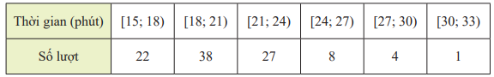

a) Hãy tìm khoảng tứ phân vị của mẫu số liệu ghép nhóm trên.

b) Biết rằng trong 100 lần đi trên, chỉ có đúng một lần ông Thắng đi hết hơn 29 phút. Thời gian của lần đi đó có phải là giá trị ngoại lệ không?

**Câu 6:** Thời gian chờ khám bệnh của các bệnh nhân tại phòng khám $X$ được cho trong bảng sau:



a) Tìm khoảng tứ phân vị của mẫu số liệu ghép nhóm này.

b) Từ một mẫu số liệu về thời gian chờ khám bệnh của các bệnh nhân tại phòng khám $Y$ người ta tính được khoảng tứ phân vị bằng 9,23 . Hỏi thời gian chờ của bệnh nhân tại phòng khám nào phân tán hơn?

### ⬩Dạng ❸: Ứng dụng

**☞Các ví dụ minh họa**

**Câu 7:** Để chuẩn bị mở một trung tâm thể dục thể thao, anh Dũng đã tiến hành điều tra tuổi thọ của máy chạy bộ do hai hãng $X,Y$ sản xuất. Bảng 3.5 biểu thị hai mẫu số liệu mà anh thu thập được qua Internet. Bảng 3.5. Tuổi thọ của máy chạy bộ (đơn vị: năm)

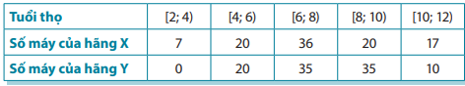

Khoảng biến thiên của mẫu số liệu nào lớn hơn? Từ đó có thể nói là máy chạy bộ do hãng nào sản xuất có tuổi thọ phân tán hơn?

$Câu 8:$ Hình 3.2 là biểu đồ biểu diễn lượng mưa trung bình của các tháng trong năm ở thành phố $A$**.**

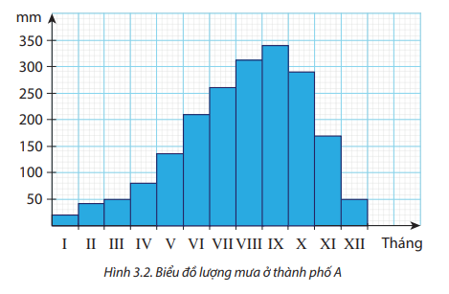

a) Lập bảng số liệu ghép nhóm về lượng mưa của thành phố $A$, với độ dài các nhóm là 50 và đầu mút phải của nhóm cuối cùng là 350.

b) Xác định khoảng tứ phân vị của mẫu số liệu (làm tròn kết quả đến hàng đơn vị). Nêu ý nghĩa của kết quả tìm được.



# Ⓒ. Dạng toán rèn luyện

### ⬩Dạng ❶: Câu trắc nghiệm nhiều phương án lựa chọn

**Câu 1:** Chọn khẳng định đúng trong các khẳng định sau:

**A.** Nếu các giá trị của mẫu càng tập trung quanh giá trị trung bình thì độ lệch chuẩn càng lớn.

**B.** Khoảng biến thiên chỉ sử dụng thông tin của giá trị lớn nhất và bé nhất, bỏ qua thông tin của các giá trị còn lại.

**C.** Khoảng tứ phân vị có sử dụng thông tin của giá trị lớn nhất và bé nhất.

**D.** Các số đo độ phân tán có thể nhỏ hơn 0.

**Câu 2:** Phát biểu nào sau đây **sai**?

**A.** Khoảng biến thiên đặc trưng cho độ phân tán của toàn bộ mẫu số liệu;

**B.** Khoảng tứ phân vị đặc trưng cho độ phân tán của một nửa các số liệu, có giá trị thuộc đoạn từ Q1 đến Q3 trong mẫu;

**C.** Khoảng tứ phân vị bị ảnh hưởng bởi các giá trị rất lớn hoặc rất bé trong mẫu;

**D.** Khoảng tứ phân vị được dùng để xác định các giá trị ngoại lệ trong mẫu, đó là các giá trị quá nhỏ hay quá lớn so với đa số các giá trị trong mẫu.

**Câu 3:** Cho một mẫu dữ liệu đã được sắp xếp theo thứ tự không giảm $x_{1}≤x_{2}≤x_{3}≤…≤x_{n}$. Khi đó khoảng biến thiên R của mẳu số liệu bằng:

**A. $R=x_{n}-x_{1}$**  **B. $R=x_{1}-x_{n}$**  i

**C. $R=\frac{x_{n}-x_{1}}{2}$**  **D. $R=\frac{x_{1}-x_{n}}{2}$** .

**Câu 4:** Một nhà nghiên cứu ghi lại tuổi của 30 bệnh nhân mắc bệnh đau mắt hột như sau:

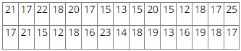

Khoảng biến thiên R của mẫu số liệu trên là:

**A.** 11 **B.** 9 **C.** 13 **D.** 10.

**Câu 5:** Số học sinh giỏi của 30 lớp ở một trường Trung học phổ thông được ghi lại trong bảng sau:

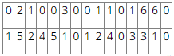

Tìm khoảng tứ phân vị ∆Q của mẫu số liệu trên.

**A.** 0 **B.** 1 **C.** 2 **D.** 3

**Câu 6:** Số điện năng tiêu thụ của 10 hộ ở một khu dân cư trong một tháng như sau:



Khoảng tứ phân vị của mẫu số liệu trên bằng:

**A.** 48 **B.** 50 **C.** 52 **D.** 54.

**Câu 7:** Nhiệt độ của 24 tỉnh thành ở Việt Nam (đơn vị: °C) vào một ngày của tháng 7 được cho trong bảng sau đây:

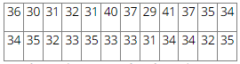

Khoảng biến thiên R của bảng số liệu trên là:

**A.** R = 11 **B.** R = 12 **C.** R = 13 **D.** R = 14.

**Câu 8:** Xác định khoảng biến thiên và khoảng tứ phân vị cho mẫu số liệu sau: 50; 20; 10; 5; 3; 16; 8; 7; 20; 5; 10.

**A.** R = 47, ∆Q = 15 **B.** R = 15, ∆Q = 47;

**C.** R = 45, ∆Q = 10 **D.** R = 47, ∆Q = 10.

**Câu 9:** Số cuộn phim mà 20 nhà nhiếp ảnh nghiệp dư sử dụng trong một tháng được cho trong bảng sau:

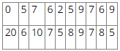

Giá trị ngoại lệ trong mẫu số liệu trên là:

**A.** 0; 2 và 20 **B.** 0 và 20;

**C.** 20 **D.** 0.

**Câu 10:** Điều tra về số học sinh của một trường THPT như sau:

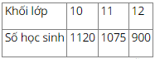

Khoảng biến thiên của mẫu số liệu trên là.

**A.** 220 **B.** 45 **C.** 175 **D.** 3095.

**Câu 11:** Năng suất lúa hè thu (tạ/ha) năm 1998 của 31 tỉnh thành ở Việt Nam

được thống kê trong bảng sau:

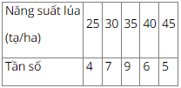

Hãy tính khoảng biến thiên của mẫu số liệu trên.

**A.** 40 **B.** 20 **C.** 61 **D.** 1.

**Câu 12:** Tìm khoảng tứ phân vị của mẫu số liệu sau: 200 240 220 210 225 235 225 270 250 280.

**A.** 80 **B.** 20 **C.** 30 **D.** 10.

**Câu 13:** Tiến hành đo huyết áp của 8 người ta thu được kết quả sau: 77 105 117 84 96 72 105 124

Hãy tìm khoảng tứ phân vị của mẫu số liệu trên.

**A.** 10 **B.** 20 **C.** 10,5 **D.** 30,5.

**Câu 14:** Biểu đồ sau biểu diễn tốc độ tăng trưởng GDP của Nhật Bản trong giai đoạn 1990 đến 2005. Hãy tìm khoảng biến thiên của mẫu số liệu đó.

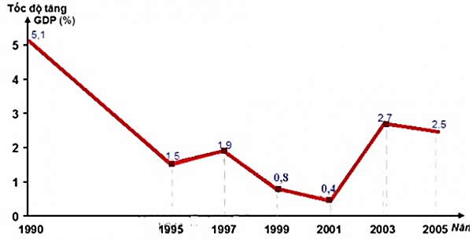

**A.** 5,1 **B.** 5,5 **C.** 0,4 **D.** 4,7.

**Câu 15:** Nhiệt độ trung bình hàng tháng trong một năm được ghi lại trong bảng sau:

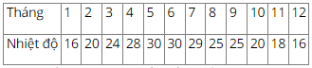

Tìm khoảng tứ phân vị của bảng số liệu trên.

**A.** 19,5 **B.** 28,5 **C.** 24,5 **D.** 19.

### ⬩Dạng ❷: Câu trắc nghiệm đúng, sai

**Câu 1:** Khoảng biến thiên tổng số giờ nắng trong năm của một tỉnh thành được thống kê từ năm 2011 đến 2024 được cho như sau:



Các mệnh đề sau đúng hay sai?

a) Số giờ nắng trung bình trong năm là: 1826,67 giờ.

b) Số giờ nắng nhỏ nhất 1600 giờ

c) Số giờ nắng lớn nhất là 2190,4 giờ.

d) Vậy khoảng biến thiên là: 520,4.

**Câu 2:** Thống kê lượng mưa  mỗi tháng trong năm giữa hai thành phố A và B ta được bảng số liệu sau: 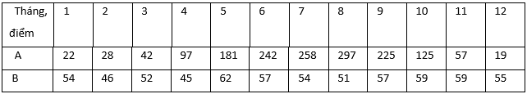

Các mệnh đề sau đúng hay sai?

a) Giá trị nhỏ nhất Thành phố A là 19

b) Giá trị lớn nhất Thành phố B là 62

c) Khoảng biến thiên Thành phố B là 16

d) Lượng mưa của thành phố A ổn định hơn của thành phố B

**Câu 3:** Một cơ sở chăn nuôi gia câm tiến hành nuôi thử nghiệm giống gà đẻ trứng mới. Khi gà đã cho trứng họ tiến hành khảo sát với 20 quả được cân nặng (gam) như sau:



Các mệnh đề sau đúng hay sai?

a) Giá trị nhỏ nhất của mẫu là 29

b) Giá trị lớn nhất của mẫu là 

c) Khoảng tứ phân vị: .

d) Các giá trị bất thường là 29 và 48.

**Câu 4:** Các mệnh đề sau đúng hay sai?

a) Chiều cao của 5 học sinh lớp  đo được là: . Khoảng biến thiên của mẫu số liệu trên là

b) Sải cánh của  con chim Sẻ được thống kê và ghi lại trong bảng dưới đây:



Khoảng biến thiên của mẫu số liệu là: 6

c) Số sản phẩm sản xuất mỗi ngày của một phân xưởng trong  ngày liên tiếp được ghi lại như sau:

      

Khoảng biến thiên của mẫu số liệu này là: 

d) Khoảng tứ phân vị  là

**Câu 5:** Các mệnh đề sau đúng hay sai?

a) Khoảng biến thiên là hiệu số giữa hai giá trị bất kỳ của mẫu số liệu.

b) Khoảng biến thiên là hiệu số giữa giá trị lớn nhất và giá trị nhỏ nhất của mẫu số liệu.

c) Khoảng biến thiên là giá trị trung bình của mẫu số liệu.

d) Khoảng biến thiên là hiệu số giữa hai tứ phân vị của mẫu số liệu.

**Câu 6:** Một mẫu số liệu không có giá trị nào bất thường, có tứ phân vị thứ ba là  và giá trị lớn nhất trong mẫu số liệu là . Các mệnh đề sau đúng hay sai?

a) 

b) 

c) 

d) 

**Câu 7:** Các mệnh đề sau đúng hay sai?

a) Mẫu số liệu dưới đây là kết quả thống kê size áo đồng phục của học sinh lớp 10A.

9, 7, 14, 12, 8, 10, 13

Khoảng biến thiên của mẫu số liệu trên là****

b) Cho mẫu số liệu về điểm thi thử môn Toán của  học sinh lớp 10A như sau:



Tìm khoảng biến thiên của mẫu số liệu trên 3

c) Khoảng biến thiên của mẫu số liệu:  là: 8

d) Khoảng biến thiên của mẫu số liệu  là: 7

**Câu 8:** Các mệnh đề sau đúng hay sai?

a) Khoảng biến thiên đặc trưng cho độ phân tán của toàn bộ mẫu số liệu;

b) Khoảng tứ phân vị đặc trưng cho độ phân tán của một nửa các số liệu, có giá trị thuộc đoạn từ Q1 đến Q3 trong mẫu;

c) Khoảng tứ phân vị bị ảnh hưởng bởi các giá trị rất lớn hoặc rất bé trong mẫu;

d) Khoảng tứ phân vị được dùng để xác định các giá trị ngoại lệ trong mẫu, đó là các giá trị quá nhỏ hay quá lớn so với đa số các giá trị trong mẫu.

**Câu 9:** Các mệnh đề sau đúng hay sai?

a) Điểm thi HK2 của một học sinh lớp 12 như sau:



Khoảng biến thiên của mẫu số liệu là 0

b) Cho dãy số liệu thống kê: . Khoảng biến thiên là 4

c) Khoảng tứ phân vị của dãy số  là

d) Cho mẫu số liệu thống kê điểm kiểm tra môn Toán của 15 bạn lớp 12A như sau

C:\Users\Admins\Desktop\2.png

Khoảng tứ phân vị của mẫu siếu liệu bằng 6

**Câu 10:** Điểm trung bình môn học kì của hai bạn An và Bình được cho như bảng sau

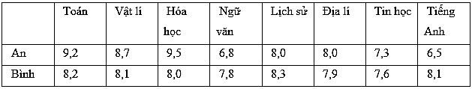

Các mệnh đề sau đúng hay sai?

a) Điểm trung bình môn học kì của hai bạn đều là 8,0.

b) Khoảng biến thiên điểm của bạn An là .

c) Khoảng biến thiên điểm của bạn Bình là .

d) bạn An học đều hơn bạn Bình

**Câu 11:** Điểm kiểm tra học kì môn Toán của các bạn Tổ 1, Tổ 2 lớp 12B được cho như sau:



Các mệnh đề sau đúng hay sai?

a) Điểm trung bình môn học kì của các bạn tổ 1 và tổ 2 đều là 7.

b) Đối với Tổ 1: điểm kiểm tra thấp nhất, cao nhất tương ứng là 7;9

c) Đối với Tổ 2: điểm kiểm tra thấp nhất, cao nhất tương ứng là 6;10.

d) Tổ 1 học đều hơn Tổ 2.

**Câu 12:** Mẫu số liệu sau ghi rõ chiều cao của 10 cầu thủ đăng ký khóa học của một học viện bóng đá (đơn vị: : cm) : 

Các mệnh đề sau đúng hay sai?

a) Tứ phân vị thứ nhất là: .

b) Tứ phân vị thứ hai là .

c) Khoảng biến thiên là: .

d) Khoảng tứ phân vị là: .

**Câu 13:** Mẫu số liệu sau ghi rõ số tiền thưởng tết Nguyên Đán của 13 nhân viên của một công ty (đơn vị : triệu đồng): 

Các mệnh đề sau đúng hay sai?

a) Trung vị là 13,5;

b) Tứ phân vị thứ hai: .

c) Khoảng biến thiên là: .

d) Khoảng tứ phân vị là: .

**Câu 14:** Các mệnh đề sau đúng hay sai?

a) Trong năm học 2021 – 2022, lớp 10A đạt được điểm số các đợt thi đua nề nếp như sau



khoảng biến thiên của mẫu số liệu trên là: 8

b) Mẫu số liệu cho biết chiều cao của các bạn học sinh trong tổ



Khoảng biến thiên  của mẫu số liệu là 

c) Điều tra chiều cao của 7 em học sinh lớp 10A cho kết quả:

. Khoảng biến thiên của dãy số là 10

d) Cho dãy số liệu thống kê



Khoảng tứ phân vị của mẫu số liệu là 3

**Câu 15:** Mẫu số liệu sau là giá tiền (triệu đồng) của 8 loại rượu ngoại được nhập về tại một cửa hàng rượu: .

Các mệnh đề sau đúng hay sai?

a) Khoảng biến thiên của mẫu là: .

b) Khoảng tứ phân vị là: .

c) 

d) Mẫu số liệu không có giá trị nào là bất thường.

**Câu 16:** Điểm kiểm tra học kì môn toán của các bạn tổ 1 và tổ 2 lớp  được cho như sau:

Tổ ; Tổ .

Các mệnh đề sau đúng hay sai?

a) Điểm trung bình kiểm tra hai tổ có như nhau

b) Khoảng biến thiên tổ 1 là .

c) Khoảng biến thiên tổ 2 là .

d) Các bạn tổ 2 học toán đồng đều hơn các bạn tổ 1

**Câu 17:** Các mệnh đề sau đúng hay sai?

a) Nếu các giá trị của mẫu càng tập trung quanh giá trị trung bình thì độ lệch chuẩn càng lớn.

b) Khoảng biến thiên chỉ sử dụng thông tin của giá trị lớn nhất và bé nhất, bỏ qua thông tin của các giá trị còn lại.

c) Khoảng tứ phân vị có sử dụng thông tin của giá trị lớn nhất và bé nhất.

d) Các số đo độ phân tán có thể nhỏ hơn 0.

**Câu 18:** Các mệnh đề sau đúng hay sai?

a) Cho mẫu số liệu sau: . Khoảng tứ phân vị  của mẫu số liệu trên bằng 3

b) khoảng biến thiên của mẫu số liệu: $4;{ }8;{ }10;{ }8;{ }6;{ }12;{ }10$ là: $R=10$

c) khoảng tứ phân vị thứ  của mẫu số liệu sau:  là: 

d) khoảng biến thiên của mẫu số liệu thông kê là: 83

**C:\Users\Admins\Desktop\bxed.png**

**Câu 19:** Mẫu số liệu sau cho biết khối lượng (kg) của 15 người trong độ tuổi ngoài****Các mệnh đề sau đúng hay sai?

a) Khoảng biến thiên .

b) Trung vị của mẫu là .

c) Tứ phân vị thứ nhất là .

d) Khoảng tứ phân vị là .

**Câu 20:** Các mệnh đề sau đúng hay sai?

a) Cho mẫu số liệu về điểm thi thử môn Toán của  học sinh lớp 10A như sau:



Giá trị lớn nhất và giá trị nhỏ nhất trong mẫu số liệu trên là  và .

b) Tứ phân vị thứ ba của mẫu số liệu  là 10

c) Từ mẫu số liệu về thuế thuốc lá của 51 thành phố tại một quốc gia, người ta tính được:

Giá trị nhỏ nhất bằng 2,5; giá trị lớn nhất bằng 205. Khoảng biến thiên của mẫu số liệu trên là:

d) Điều tra về số đoàn viên đầu năm ở 11 lớp khối 10 của trường THPT X ta được mẫu số liệu dưới đây



Khoảng biến thiên của mẫu số liệu trên là 15

**Câu 21:** Trong một tuần, nhiệt độ cao nhất trong ngày (đơn vị ) tại hai thành phố Hà Nội và Điện Biên như sau:

Hà Nội: 

Điện Biên: 

a) Khoảng biến thiên nhiệt độ cao nhất trong ngày của Hà Nội và Điện Biên là giống nhau.

b) Nếu bỏ đi giá trị 16 thì khoảng biến thiên của Điện Biên chỉ bằng 4.

c) Khoảng tứ phân vị của mẫu Hà Nội là: .

d) Khoảng tứ phân vị của mẫu Điện Biên là: .

Các mệnh đề sau đúng hay sai?

**Câu 22:** Các mệnh đề sau đúng hay sai?

a) Chiều cao của các bạn tổ  của lớp lần lượt là:



Khoảng tứ phân vị của mẫu số liệu trên là.

b) Mẫu số liệu sau đây cho biết sĩ số của 7 lớp 10 ban A tại một trường

Khoảng tứ phân vị của mẫu số liệu trên là 7

c) Số lượng ly trà sữa một quán nước bán được trong 11 ngày qua là ; ; 

d) khoảng tứ phân vị của mẫu số liệu: . là: 4,5

**Câu 23:** Các mệnh đề sau đúng hay sai?

a) Mẫu số liệu thống kê cân nặng (đơn vị: tấn) của 10 con voi châu Á trưởng thành là:



Khoảng tứ phân vị của mẫu số liệu bằng 

b) Thống kê GDP năm 2020 (đơn vị: tỉ đô la Mỹ) của 10 nước tại khu vực Đông Nam Á được kết quả như sau:

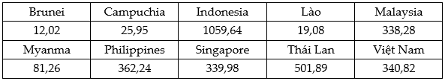

Khoảng tứ phân vị cho mẫu số liệu trên bằng 

c) Tỉ lệ thất nghiệp ở một số quốc gia vào năm 2007 được cho như sau:



số các giá trị bất thường của mẫu số liệu trên là: 3

d) Một mẫu số liệu có tứ phân vị thứ nhất là 56 và tứ phân vị thứ ba là 84. Trong các giá trị  có 1 giá trị bất thường

**Câu 24:** Các mệnh đề sau đúng hay sai?

a) Giá trị bất thường của mẫu số liệu:  là 20

b) Điểm kiểm tra môn Toán của 20 học sinh được cho bởi bảng sau



Trong mẫu số liệu trên có 4 giá trị bất thường?

c) Cho một mẫu dữ liệu đã được sắp xếp theo thứ tự không giảm $x_{1}≤x_{2}≤x_{3}≤…≤x_{n}$. Khi đó khoảng biến thiên R của mẳu số liệu bằng $R=x_{n}-x_{1}$

d) Điều tra về số học sinh của một trường THPT như sau:



Khoảng biến thiên của mẫu số liệu trên là 3095.

**Câu 25:** Các mệnh đề sau đúng hay sai?

a) Điều tra chiều cao của  học sinh lớp  cho kết quả như sau: . Khoảng tứ phân vị là 7

b) Mẫu số liệu sau cho biết giá của một số loại giày trong cửa hàng

150 165 150 180 200 225 250 270 160 155 

 nhận giá trị 275 để mẫu số liệu này có khoảng biến thiên là 125

c) Một vườn thú ghi lại tuổi thọ (đơn vị: năm) của 20 con hổ và thu được kết quả như sau:

Bài 3.11 trang 85 Toán 12 Kết nối tri thức Tập 1 | Giải Toán 12

Nhóm chứa tứ phân vị thứ ba là $[17;18)$.

d) Cho dãy số liệu thống kê: . Phương sai của mẫu số liệu thống kê đã cho là 4

### ⬩Dạng ❸: Câu trắc nghiệm trả lời ngắn

**Câu 1:** Bảng 3.3 biểu thị kết quả điều tra thời gian sử dụng Internet hằng ngày của một số người.

Bảng 3.3. Thời gian sử dụng Internet hằng ngày



Tìm khoảng biến thiên của mẫu số liệu đã cho. Kết quả cho biết điều gì?

**Câu 2:** Điểm kiểm tra học kì môn Toán của các bạn Tổ 1, Tổ 2 lớp 10A được cho như sau:



a) Điểm kiểm tra trung bình của hai tổ có như nhau không?

b) Tính các khoảng biến thiên của hai mẫu số liệu. Căn cứ trên chỉ số này, các bạn tổ nào học đồng đều hơn?

**Câu 3:**

Mẫu số liệu sau cho biết chiều cao (đơn vị cm) của các bạn trong tổ:

163 159 172 167 165 168 170 161

Tính khoảng biến thiên của mẫu số liệu này.

**Câu 4:** Bảng sau thống kê cân nặng của 50 quả xoài Thanh Ca được lựa chọn ngẫu nhiên sau khi thu hoạch ở một nông trường.

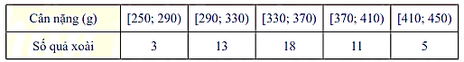

Có ý kiến cho rằng: “Trong 50 quả xoài trên, hiệu số cân nặng của hai quả bất kì không vượt quá 200 g”. Ý kiến đó đúng hay sai? Giải thích.

**Câu 5:** Bạn Trang thống kê lại chiều cao (đơn vị: cm) của các bạn học sinh nữ lớp 12C và lớp 12D ở bảng sau.

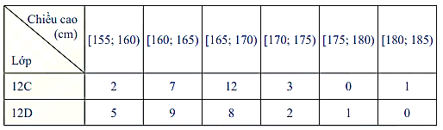

Nếu so sánh theo khoảng biến thiên thì chiều cao của học sinh lớp nào có độ phân tán lớn hơn?

**Câu 6:** Thời gian hoàn thành Câu kiểm tra môn Toán của các bạn trong lớp 12C được cho trong bảng sau:

Luyện tập 1 trang 77 Toán 12 Kết nối tri thức Tập 1 | Giải Toán 12

a) Tính khoảng biến thiên R cho mẫu số liệu ghép nhóm trên.

b) Nếu biết học sinh hoàn thành Câu kiểm tra sớm nhất mất 27 phút và muộn nhất mất 43 phút thì khoảng biến thiên của mẫu số liệu gốc là bao nhiêu?

Câu kiểm tra sớm nhất mất 27 phút và muộn nhất mất 43 phút thì khoảng biến thiên của mẫu số liệu gốc là 43 – 27 = 16.

**Câu 7:** Để chuẩn bị mở một trung tâm thể dục thể thao, anh Dũng đã tiến hành điều tra tuổi thọ của máy chạy bộ do hai hãng $X,Y$ sản xuất. Bảng 3.5 biểu thị hai mẫu số liệu mà anh thu thập được qua Internet.

Bảng 3.5. Tuổi thọ của máy chạy bộ (đơn vị: năm)

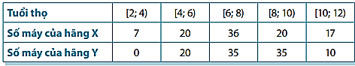

Khoảng biến thiên của mẫu số liệu nào lớn hơn? Từ đó có thể nói là máy chạy bộ do hãng nào sản xuất có tuổi thọ phân tán hơn?

**Câu 8:** Hãy tìm khoảng biến thiên và khoảng tứ phân vị của các mẫu số liệu sau:

a) 10;13;15;2;10;19;2;5;7 b) 15;19;10;5;9;10;1;2;5;15

**Câu 9:** Mẫu số liệu sau cho biết số ghế trống tại một rạp chiếu phim trong 9 ngày:

7 8 22 20 15 18 19 13 11. Tìm khoảng tứ phân vị cho mẫu số liệu này.

**Câu 10:** Mẫu số liệu sau đây cho biết số Câu hát ở mỗi album trong bộ sưu tập của An:

12 7 10 9 12 9 10 11 10 14. Hãy tìm khoảng tứ phân bị cho mẫu số liệu này.

**Câu 11:** Biểu đồ dưới đây biểu diễn số lượt khách hàng đặt bàn qua hình thức trực tuyến mỗi ngày trong quý III năm 2022 của một nhà hàng. Cột thứ nhất biểu diễn số ngày có từ 1 đến dưới 6 lượt đặt bàn; cột thứ hai biểu diễn số ngày có từ 6 đến dưới 11 lượt đặt bàn; …

Hãy tìm khoảng tứ phân vị của mẫu số liệu ghép nhóm cho bởi biểu đồ trên.

**Câu 12:** Kết quả đo chiều cao của 100 cây keo 3 năm tuổi tại một nông trường được cho ở bảng sau:

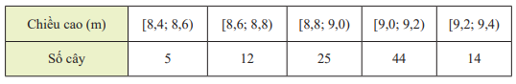

a) Hãy tìm khoảng biến thiên và khoảng tứ phân vị của mẫu số liệu ghép nhóm trên.

b) Trong 100 cây keo trên có 1 cây cao 8,4 m. Hỏi chiều cao của cây keo này có phải là giá trị ngoại lệ không?

**Câu 13:** Một người ghi lại thời gian đàm thoại của một số cuộc gọi cho kết quả như bảng sau:

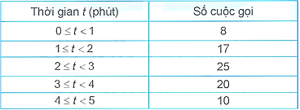

Tìm khoảng tứ phân vị của mẫu số liệu ghép nhóm trên.

**Câu 14:** Hãy tìm khoảng tứ phân vị của mẫu số liệu ghép nhóm trong Bảng sau thống kê cân nặng của 50 quả xoài Thanh Ca được lựa chọn ngẫu nhiên sau khi thu hoạch ở một nông trường.



**Câu 15:** Kết quả điều tra tổng thu nhập trong nă m 2022 của một số hộ gia đình trong một địa phương được ghi lại ở bảng sau:

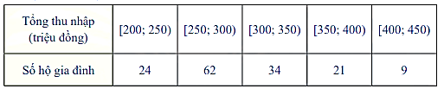

a) Hãy tìm các tứ phân vị $Q_{1}$ và $Q_{3}$.

b) Một doanh nghiệp địa phương muốn hướng dịch vụ của mình đến các gia đình có mức thu nhập ở tầm trung, tức là $50\%$ các hộ gia đình có mức thu nhập ở chính giữa so với tất cả các hộ gia đình của địa phương. Hỏi doanh nghiệp cần hướng đến các gia đình có mức thu nhập trong khoảng nào?

**Câu 16:** Hãy so sánh khoảng tứ phân vị của mẫu số liệu ghép nhóm về thời gian tập thể dục buổi sáng mỗi ngày của bác Bình và bác An trong Khởi động.

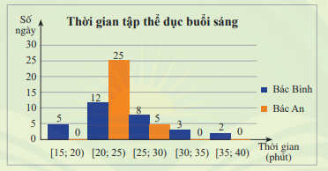

**Câu 17:** Bảng tần số ghép nhóm dưới đây thể hiện kết quả điều tra về tuổi thọ trung bình của nam giới và nữ giới ở 50 quốc gia.

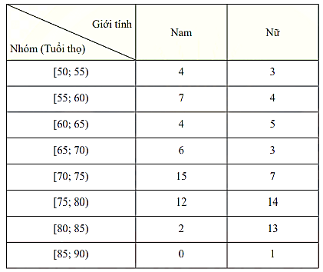

a) Hãy tính các khoảng tứ phân vị của tuổi thọ trung bình của nam giới và nữ giới trong mẫu số liệu ghép nhóm trên.

b) Hãy cho biết tuổi thọ trung bình của nam giới hay nữ giới trong mẫu số liệu ghép nhóm trên đồng đều hơn.

**Câu 18:** Thống kê số ngày trong tháng Sáu năm 2021 và năm 2022 theo nhiệt độ cao nhất trong ngày tại Hà Nội, người ta thu được bảng sau:

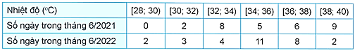

Hỏi tháng Sáu năm nào ở Hà Nội nhiệt độ cao nhất trong ngày biến đổi nhiều hơn?

**Câu 19:** Hãy giải Câu toán trong tình huống mở đầu bằng cách sử dụng khoảng biến thiên và khoảng tứ phân vị của mẫu số liệu ghép nhóm.

**Câu 20:** Thống kê số thẻ vàng của mỗi câu lạc bộ trong giải ngoại hạng Anh mùa giải 2021 – 2022 cho kết quả sau:



a) Hãy ghép nhóm dãy số liệu trên thành các nhóm có độ dài bằng nhau với nhóm đầu tiên là [40; 50).

b) Tính khoảng biến thiên, khoảng tứ phân vị của mẫu số liệu gốc và mẫu số liệu ghép nhóm thu được ở câu a. Giá trị nào là giá trị chính xác? Giá trị nào là giá trị xấp xỉ?

**Câu 21:** Thu nhập theo tháng (đơn vị: triệu đồng) của người lao động ở hai nhà máy như sau:

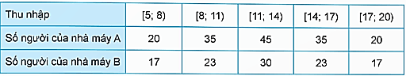

Tính mức thu nhập trung bình của người lao động ở hai nhà máy trên. Dựa vào khoảng tứ phân vị, hãy xác định xem mức thu nhập của người lao động ở nhà máy nào biến động nhiều hơn.

**Câu 22:** Bảng sau đây cho biết chiều cao của các học sinh lớp 12A và 12B.

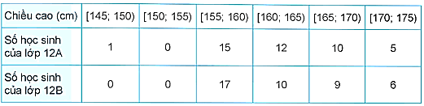

a) Tìm khoảng biến thiên, khoảng tứ phân vị cho các mẫu số liệu ghép nhóm về chiều cao của học sinh lớp 12A, 12B.

b) Để so sánh độ phân tán về chiều cao của học sinh hai lớp này ta nên dùng khoảng biến thiên hay khoảng tứ phân vị? Vì sao?

**Câu 23:** Điểm kiểm tra cuối khoá môn Tiếng Anh của hai lớp ở một trung tâm ngoại ngữ được thống kê trong các Bảng 3.7a và 3.7b.

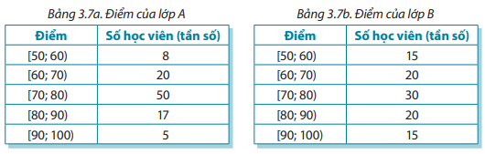

a) Tìm khoảng biến thiên của mỗi mẫu số liệu. Có thể dùng khoảng biến thiên để biết điểm của lớp nào đồng đều hơn không?

b) Tìm các tứ phân vị và khoảng tứ phân vị của mỗi mẫu số liệu.

c) Mẫu số liệu nào có độ phân tán lớn hơn? Minh hoạ câu trả lời bằng cách biểu diễn các tứ phân vị và khoảng tứ phân vị của mỗi mẫu số liệu trên trục số.